«Память предков» - устройство ограждения кладбища в селе Каралык
На собрании жителей в январе 2021 года было решено принять участие в конкурсном отборе общественных проектов в рамках государственной программы Самарской области «Поддержка инициатив населения муниципальных образований в Самарской области» на 2017-2025 годы с общественным проектом «Память предков» - устройство ограждения кладбища в селе Каралык».
Была оформлена и подана заявка на участие в конкурсном отборе общественных проектов для предоставления в 2021 году субсидии на проведение мероприятий по реализации данного проекта. Конкурсный отбор был успешно пройден.
В июле 2021 года было заключено Соглашение о предоставлении субсидий из областного бюджета местным бюджетам Самарской области и оформлена документация для проведения торгов по определению подрядчика на выполнение работ.
В августе 2021 был заключен муниципальный контракт с ИП Теймуразов М.В., а в сентябре начаты работы по демонтажу старого ограждения, монтажу нового и установке новых ворот и калиток.
В реализации проекта приняли активное участие жители села Каралык. На первом этапе были проведены работы по вырубке сухих деревьев, кустарников на территории, прилегающей к кладбищу. Вывезен мусор. На втором этапе был произведен демонтаж старого забора и столбов. На третьем - подрядной организацией было установлено новое ограждение, а также ворота и калитки.
На сегодняшний день все работы закончены. А именно: было демонтировано старое ограждение и установлено новое, а также заменены ворота и калитка, установлены дополнительные ворота и калитка на кладбище в селе Каралык. Забор выполнен из металлического штакетника с металлическим столбами и прожилинами.
Для реализации проекта выделена субсидия из бюджета Самарской области в размере 478 300 рублей 00 коп. Из бюджета сельского поселения Фрунзенское – 68 936 рублей 37 коп. Средства юридических лиц (ООО «КХ Волгарь») и населения (ИП Пищулин Е.И.) составили 250 000 рублей 00 коп. Общая стоимость реализации общественного проекта составила 797 236,37 руб.
Реализация Проекта позволила существенно улучшить внешний вид и санитарное состояние территории захоронения граждан.
Расширение территории кладбища за счет вырубки сухостойных деревьев и кустарников, а также увеличение площади кладбища будет способствовать улучшению экологической обстановки в местах погребения и продлению сроков использования земель действующего кладбища.
Главная цель, достигнутая в результате реализации проекта - облагораживание территории места захоронения, обеспечение охранных мероприятий, улучшение санитарного состояния кладбища.
От лица администрации сельского поселения Фрунзенское хочется поблагодарить ООО «КХ Волгарь», ИП Пищулина Е.И. и всех граждан принявших участие в реализации данного Проекта за посильную финансовую помощь и участие в благоустройстве кладбища.
Фотоотчет о проведенной работе приведен ниже.
Фото до:
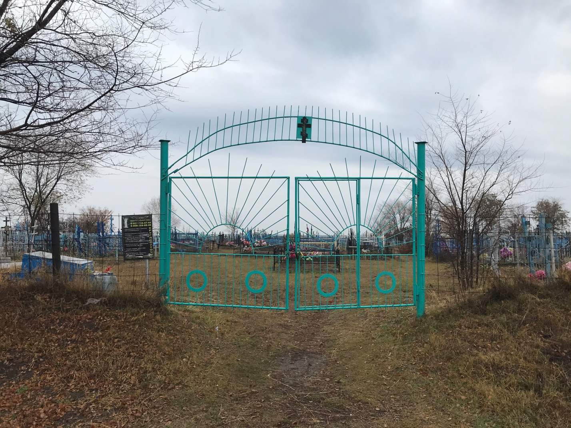
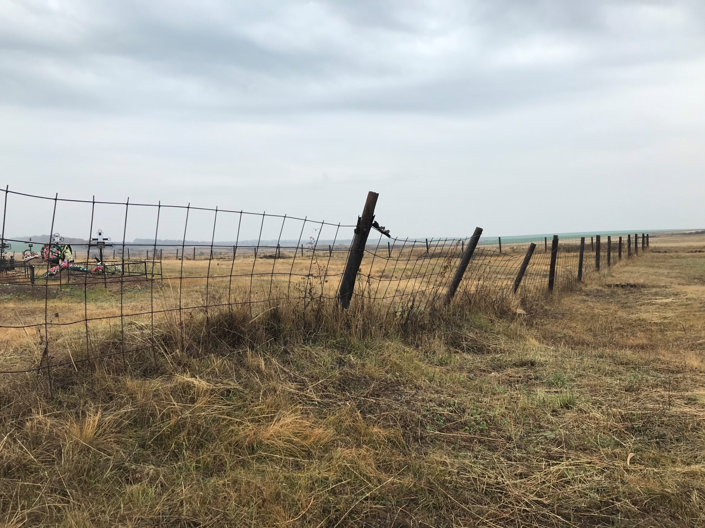
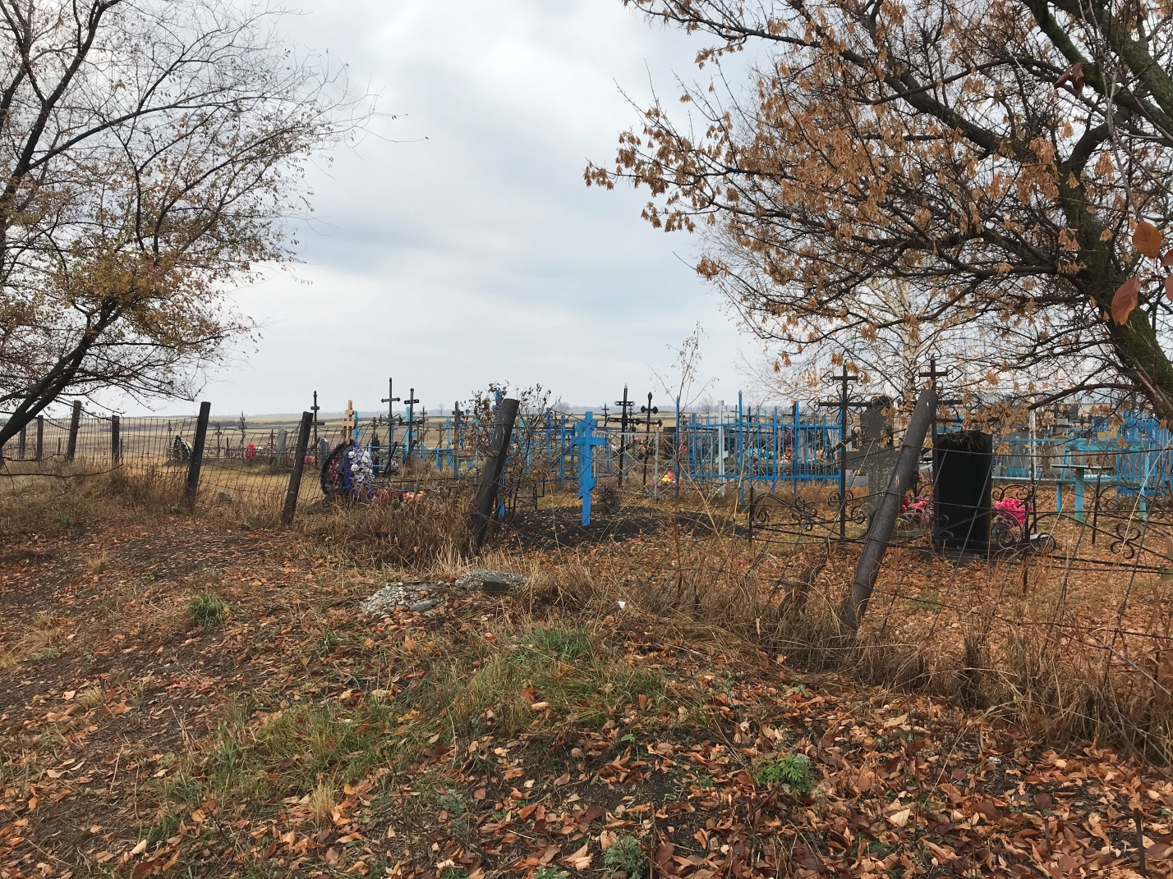
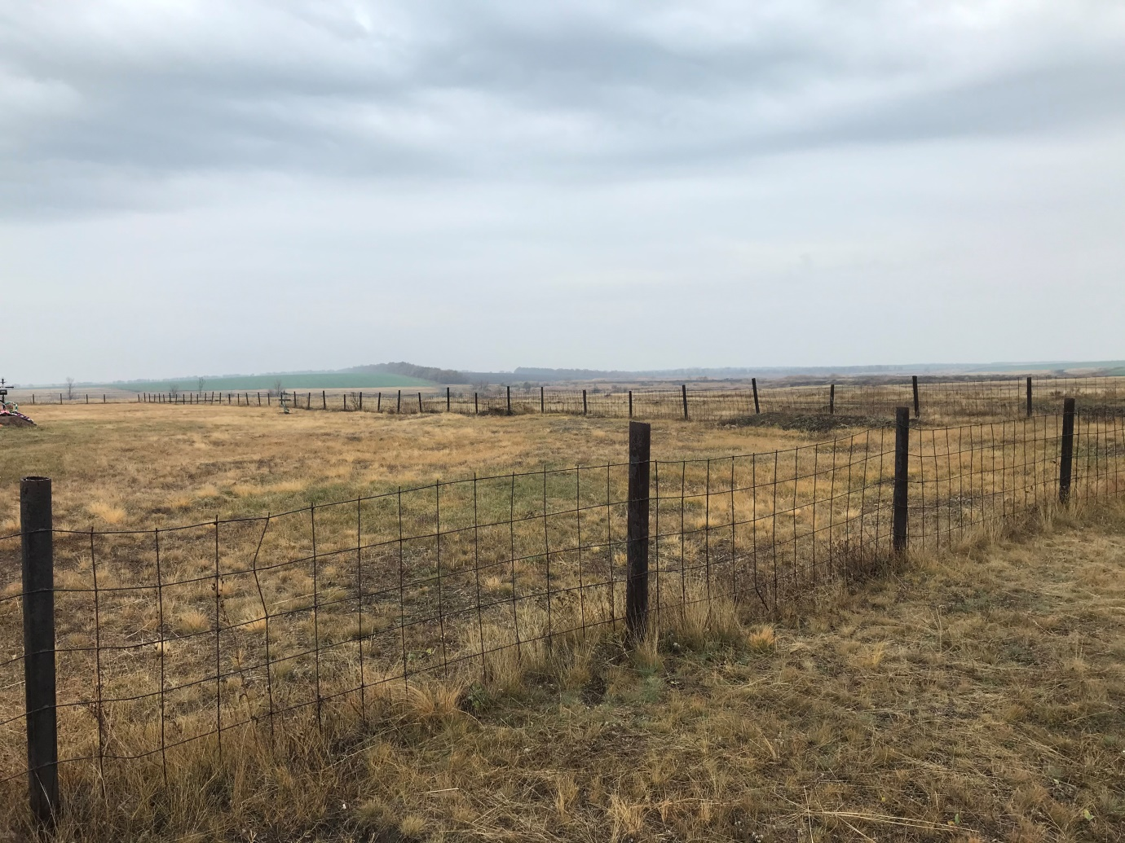
Процесс выполнения работ
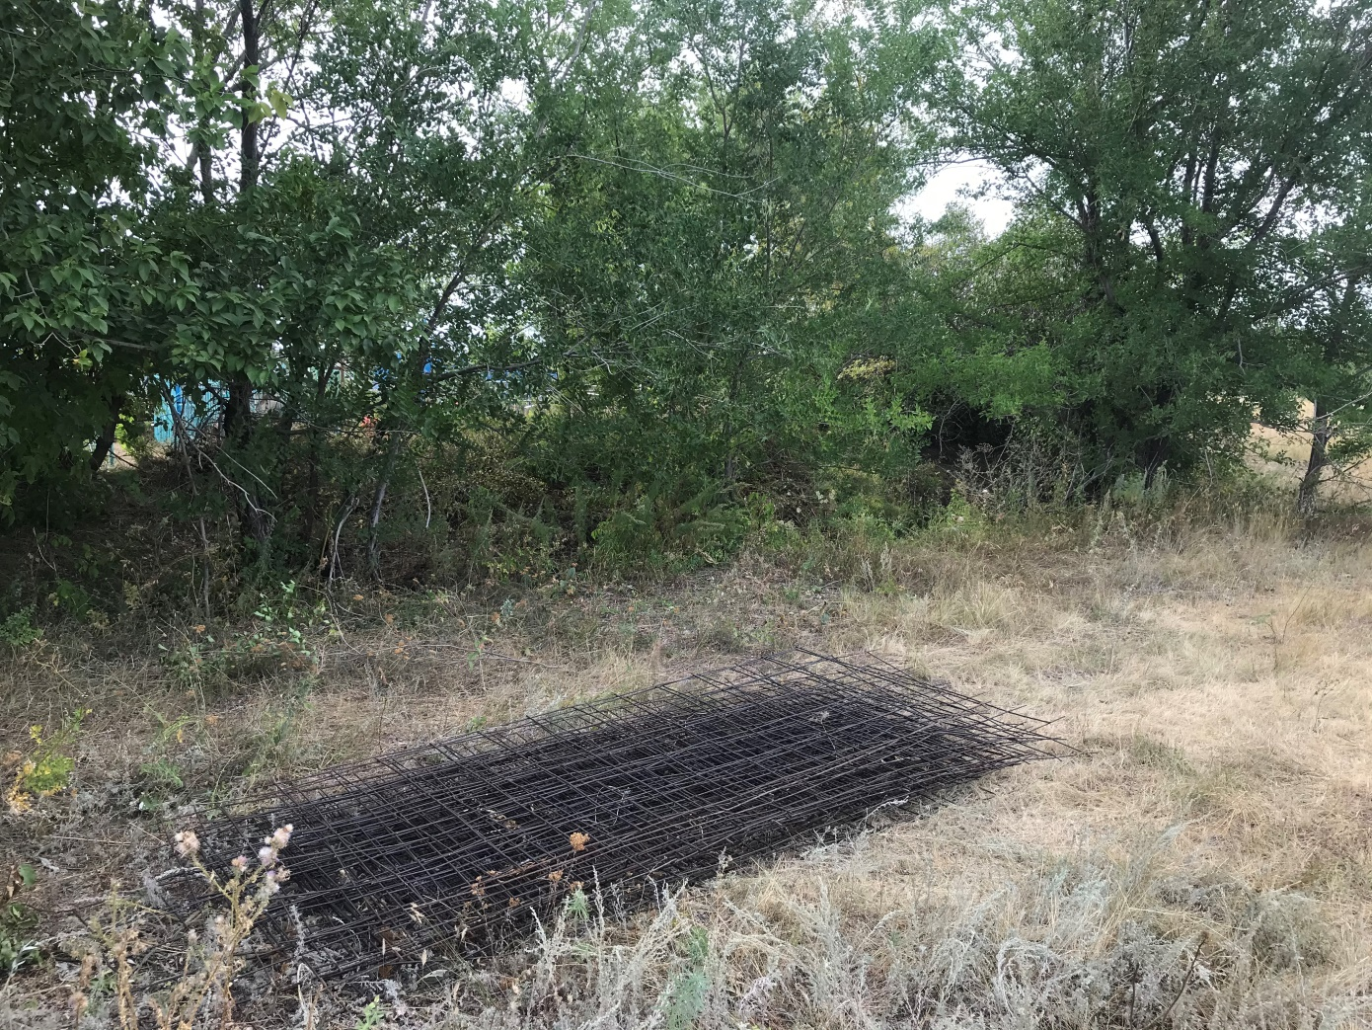
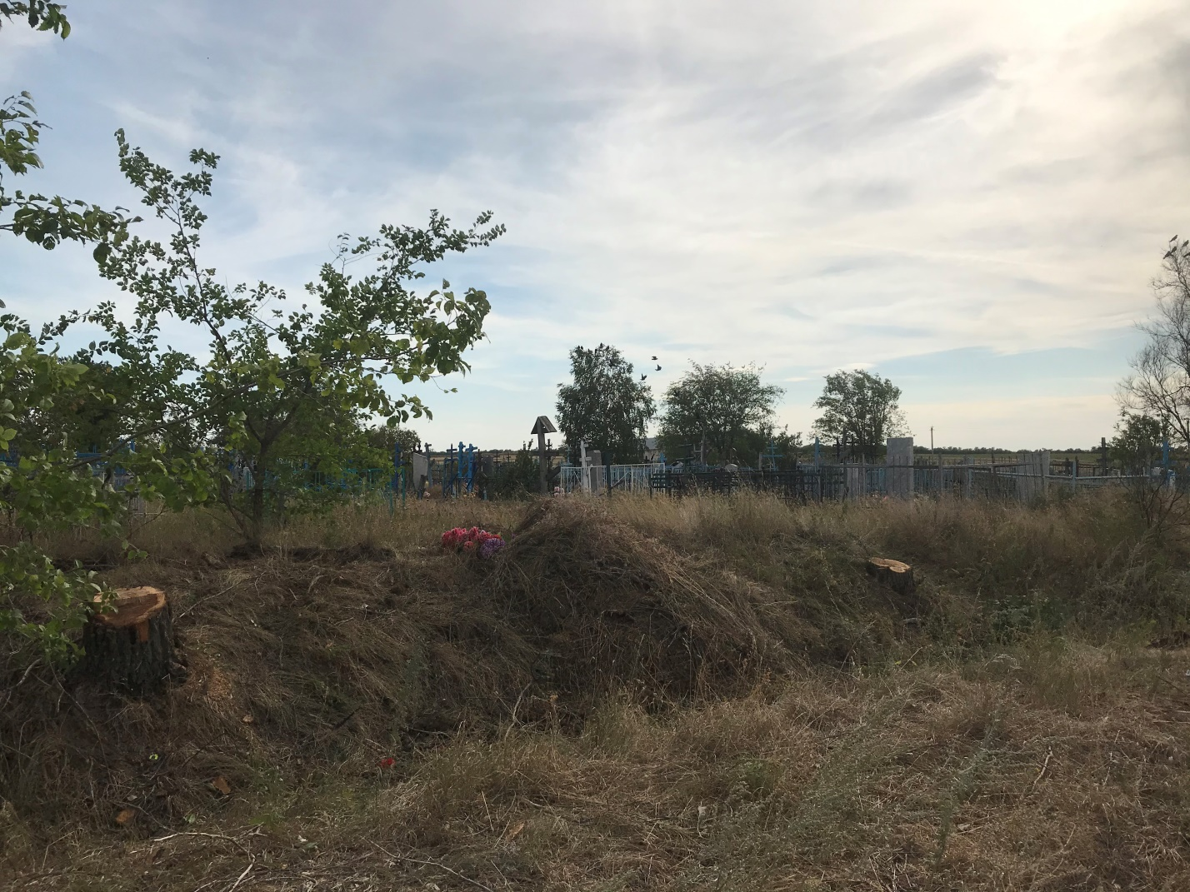
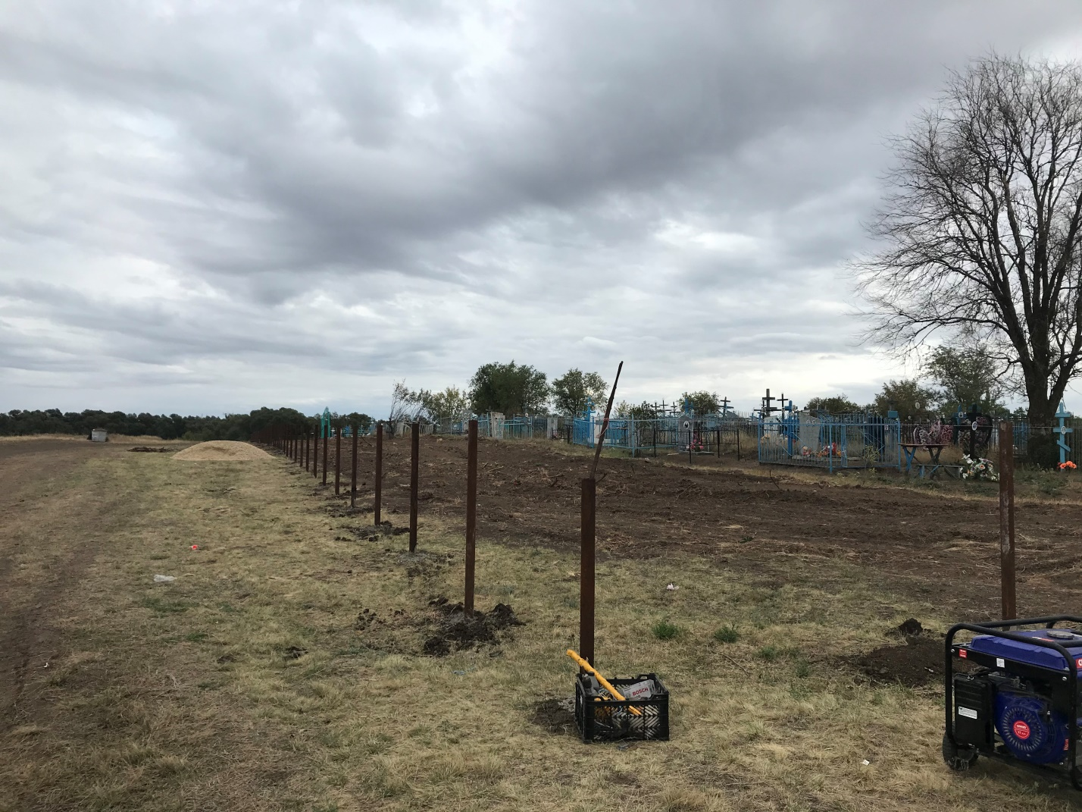
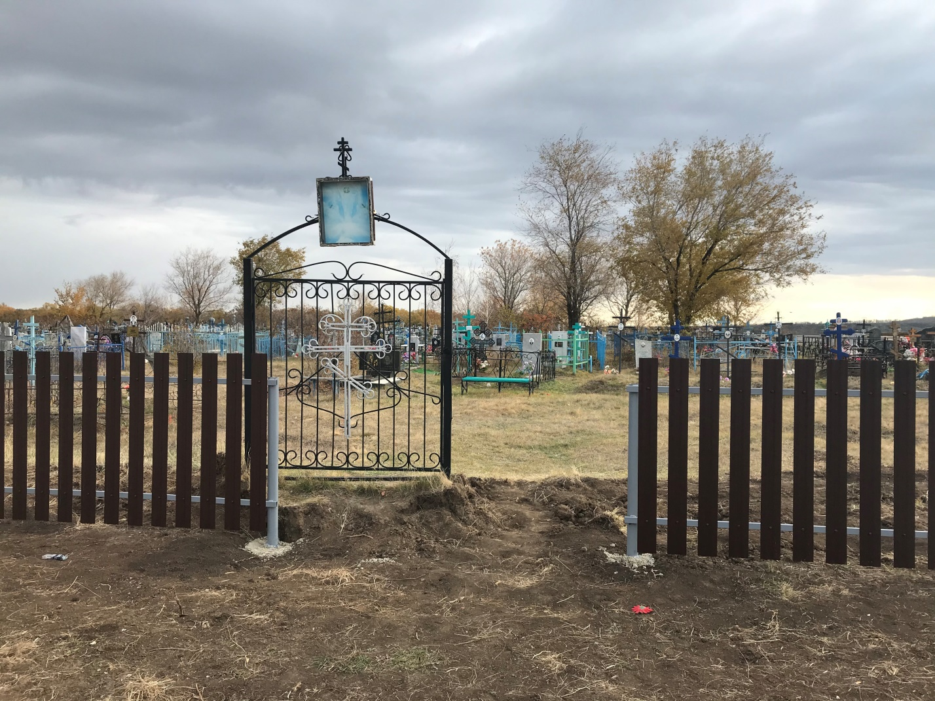
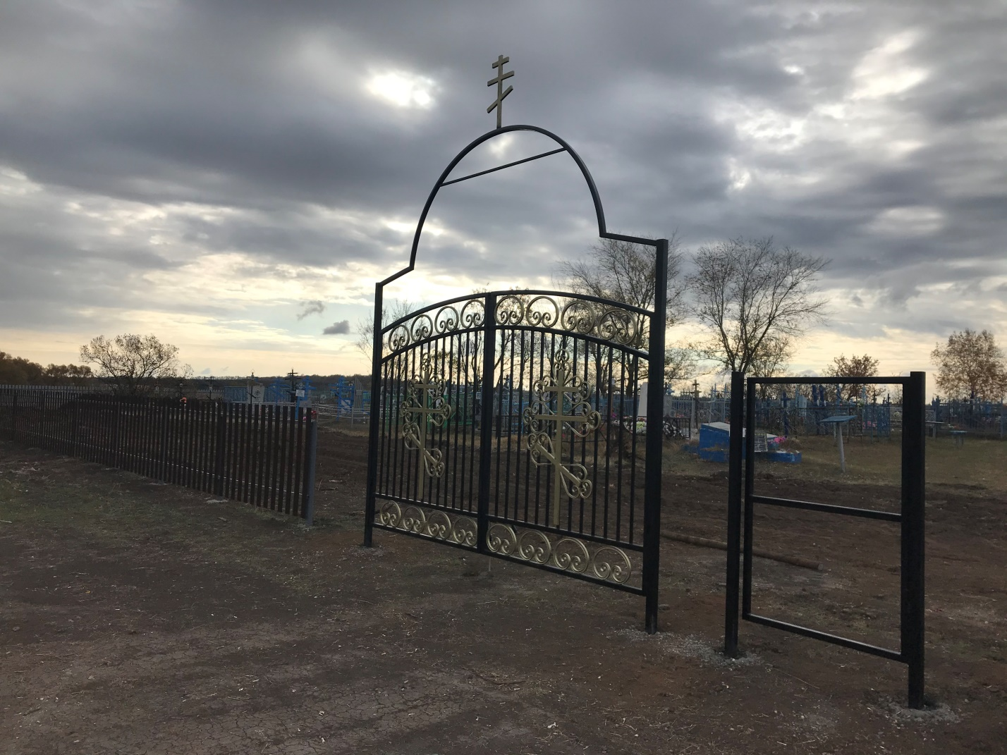
Фото после:

